門前町商工会員のみなさまへ

プロジェクター及びスクリーンの無料貸出のご案内

プロジェクター及びスクリーンの有効利用のため、無料で貸出を行います。
企業経営、社員教育等の社内の勉強会等にご利用・ご活用ください。

１ 目的
門前町商工会員事業所における社内研修等において利用していただき、従業員等の人材育成や能力開発等に役立てていただくことを目的とする。

２ 対象
門前町商工会員

３ 貸出台数
プロジェクター（EPSON EB-U４２） 1台
フロアースタンドタイプスクリーン(MS-１０３FN） 1台

４ 貸出申込み
申込書に必要事項を記入・押印し、門前町商工会へお申し込みください。申込書は門前町商工会にあります。また、門前町商工会ホームページからダウンロードもできます。
なお、貸出し中あるいは門前町商工会で使用が予定されている場合は貸出しできない場合があります。

５ 利用についての注意事項
- 利用の前に、必ず取扱説明書をお読みください。
- プロジェクター及びスクリーンは大切に取り扱ってください。
- 使用は屋内でお願いします。
- 仮受人本人の責任において使用し、第三者への又貸し等の行為はできません。
- 門前町商工会での受取り、返却となります。
- 貸出終了後、すみやかに貸出利用報告書を提出していただきます。

６ 破損・事故等について
- 貸出中に破損させてしまった場合は、利用者の負担になります。なお、修理は当会が指定する店舗で修理を行っていただきます。
- 貸出中の事故については、利用者の責任において処理してください。門前町商工会では一切の責任を負いません。

プロジェクター（EPSON EB-U４２）
仕様 本体横幅：302.0 mm｜本体高さ(縦幅)：87.0 mm｜本体奥行：249.0 mm
本体重量：2800.0 g｜Wi-Fi対応：WiFi内蔵｜画面サイズ：300.0 インチ
パネルタイプ：液晶フロントタイプ｜アスペクト比：16:10｜3D対応：3D対応無
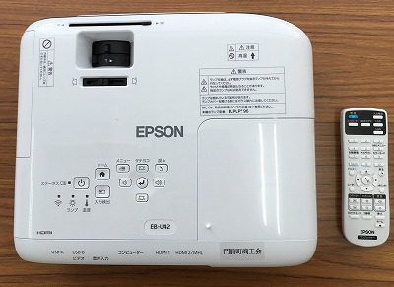
HDCP：HDCP対応有
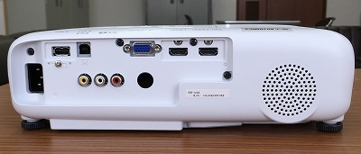
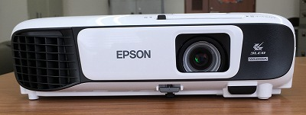

フロアースタンドタイプスクリーン(MS-１０３FN）
仕様 ●ケース寸法(mm)：2444×125×110
●スクリーンサイズ(mm)：2341×1624
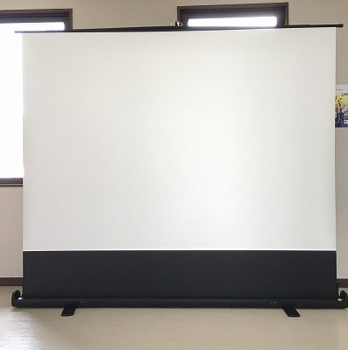
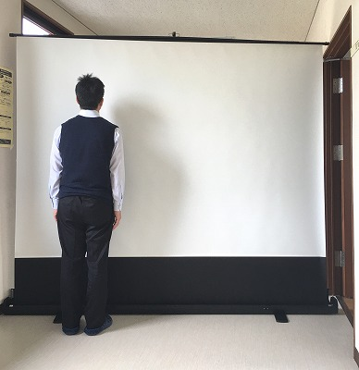
●最大全高(mm):2400
プロジェクター及びスクリーンの貸出申込書

門前町商工会
会長 沢田 隆 様

別紙内容に同意の上、下記のとおり貸出を申込みいたします。

仮受期間 | 年 月 日 ～ 年 月 日
受取希望日時 | 年 月 日（ ） 午前 午後 時 分頃
返却予定日時 | 年 月 日（ ） 午前 午後 時 分頃
事業所名
ご担当者名
電話番号 |  | メール  アドレス
貸出を申請するもの  チェックを入れてください。 | □プロジェクター □スクリーン
使用目的
使用場所

- 貸出し中あるいは門前町商工会で使用が予定されている場合は貸出しできない場合があります。

門前町商工会FAX：0768-42-8080

プロジェクター及びスクリーン利用報告書

門前町商工会
会長 沢田 隆 様

以下のとおり報告します。

事業所名
ご担当者名
報告事項 | 日 時 |  | 場 所
報告事項 | 研修名等 |  | 参加者数
報告事項 | 内 容
添付書類 | - 研修等の内容のわかる資料があれば添付してください。  - 貸出した機材を利用している様子の写真の写真を3枚程度提出してください。当該写真には、貸出した機材が写っている必要があります。

門前町商工会FAX：0768-42-8080

